[서식] <SW분야 산학협력프로젝트(제안서)>
과 제 명 | OpenStack 국제화(I18n) SIG: Weblate 마이그레이션 및 AI 활용
참여기업 | 오픈인프라한국사용자모임 |  | 담당자(직위) | 조성수 대표, 최영락 고문
휴대전화 | 010-6367-8926 / 010-5915-2812 |  | 이메일 | ppiyakk2@printf.kr  ianyrchoi@gmail.com
팀원요건
- Git 및 Bash 사용에 익숙해야 함. Python 프로그래밍 및 및 Linux를 잘 다루는 것을 선호
- Documentation (Docs) as Code를 통한 국제화 프로세스 및 API 및 CI/CD 연동을 통한 DevOps 활용 방법을 프로젝트를 통해 배우고 싶은 학생
추진배경
- 클라우드 사용이 확대되면서 영어로 된 소프트웨어 및 문서 단순 번역 (Translation)에서 벗어나 현지화 (Localization, L10n), 국제화 (Internationalization, I18n) 방향으로 확대 중
- 오픈스택 I18n SIG에서는 최신 Weblate 플랫폼 마이그레이션 필요와 함께 Glossary, AI 도구를 활용한 국제화 프로세스 향상에 많은 관심을 갖고 있음
프로젝트 목표 및 내용
[아래 내용을 기반으로 멘토와 최종 Project Scope을 첫 주 상의하여 확정 후 진행 예정]

- 프로젝트 목표
- OpenStack 국제화(I18n) SIG의 번역 플랫폼을 Zanata에서 Weblate로 마이그레이션하는 오픈소스 프로젝트 참여
- 번역 및 국제화 프로세스에 DevOps (Zuul 오픈소스) 및 rst 문서에 대한 AI 기술을 접목 방안을 통해 효율성과 품질 향상
- 주요 OpenStack 프로젝트 및 신규 저장소(예: openstack/governance - 대상 멘토와 논의 필요) 번역 활성화
- 글로벌 사용자를 위한 다국어 지원 확대 및 커뮤니티 기여자 진입장벽 완화
- 주요 추진 내용
- Weblate 마이그레이션
: 기존 Zanata 기반 번역 데이터 분석 및 Weblate로 이전
: Weblate의 주요 기능(Glossary, 번역 메모리 등) 설정 및 최적화
- DevOps 및 CI/CD 연동
: Bash 및 Python 스크립트를 활용한 Weblate와 OpenStack CI/CD 시스템(Zuul) 통합
: 번역 업데이트 자동 테스트 및 소스 저장소 동기화 자동화
: Docs as Code 기반 국제화 워크플로 설계 및 실습
- AI 도구 활용
: rst 문법 및 Glossary를 고려한 AI 문서 번역을 LLM 기반 번역 도움 및
: AI 번역 및 Human 번역 차이를 컨트리뷰션에 명시 가능한 방안 연구
: AI 자동화 파이프라인을 CI/CD에 통합 진행
- 우선순위 프로젝트 선정 및 번역 활성화
: 주요 OpenStack 프로젝트 및 신규 대상 저장소 선정
: 번역 활성화 및 품질 관리 체계 구축
- 기여자 경험 및 역량 강화
: 오픈소스 협업 및 DevOps, AI 실무 경험 제공
: 크로스 프로젝트 커뮤니케이션 및 글로벌 협업 역량 강화

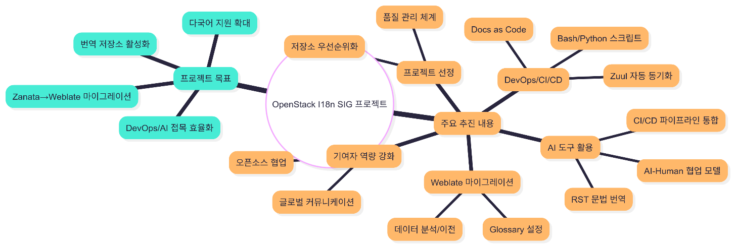
기대효과
- 새로운 Weblate 플랫폼과 함께 DevOps 기반 자동화로 번역 품질과 효율성을 크게 향상시키고, 글로벌 기여자와 사용자의 참여 장벽을 낮춰 OpenStack의 국제화를 가속화
- 번역에 대한 AI 도구 활용 가능성 적용

